Муниципальное бюджетное дошкольное образовательное учреждение «Детский сад присмотра и оздоровления № 46 «Светлячок»
г. Рубцовска Алтайского края
658222, г. Рубцовск, ул. Октябрьская, 19 тел. (38557) 2-49-20, 2-49-81 e-mail: detskiisad46@yandex.ru

Беседа с детьми 2 младшей группы в свободной деятельности

Тема: «Люди с ограниченными возможностями здоровья»

Из опыта работы воспитателя
МБДОУ «Детский сад№46
Присмотра и оздоровления
«Светлячок»

Цель: дать представление о людях с ограниченными возможностями здоровья. Воспитать в детях гуманистические отношения к людям с ограниченными возможностями здоровья.
Ход занятия:
Воспитатель:
Уронили мишку на пол,
Оторвали мишке лапу
Всё равно его не брошу –
Потому что он хороший.
Ребята, что случилось с мишкой?
(ответы детей)
Почему его не бросят? (ответы детей). Мишка виноват в том, что у него лапа оторвана? (ответы детей). А вы знаете, что у людей тоже такое бывает. Кто-то может родиться без рук и ног, или потерять их во время аварии. Кто-то может родиться не видящим, плохо видящим или стать им по несчастному случаю. Кто-то может плохо слышать или совсем не слышать. И всех этих людей любят их близкие и родственники. Но им очень тяжело жить.
Людям, у которых не ходят ноги, не двигаются руки и тело, очень тяжело передвигаться, одеваться, заниматься, играть, рисовать и т.д. Им всегда надо помогать, иначе они сами не смогут ни одеться, ни раздеться, ни передвигаться и т.д. Для таких людей изобрели специальные коляски для передвижения.
Показ слайда №1
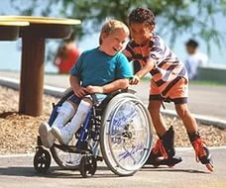
Воспитатель: вы видели таких людей? (ответы детей). Как вы думаете, им легко ездить на этих колясках? (ответы детей). Предлагаю вам поиграть в игру. Сейчас все будем пробовать скакать на одной ноге.
Игра «На одной ножке по дорожке»
Воспитатель: вам было легко прыгать на одной ноге?
Дети: нет
Воспитатель: вот как тяжело приходится людям, у которых ножки не ходят. А вы пробовали рисовать без рук?
Дети: нет
Воспитатель: как вы думаете, у вас получится нарисовать без рук?
Дети: нет
Воспитатель: и у меня не получится это очень сложно. Также тяжело приходится жить людям, которые совсем не видят, или очень плохо видят им тяжело передвигаться, играть, одеваться, заниматься, рисовать и т.д. Для таких людей делают специальные палки для передвижения в окружающем мире, и обучают специальных собак для того чтобы они помогали слепым людям ходить по улицам.
Показ слайда №2, №3
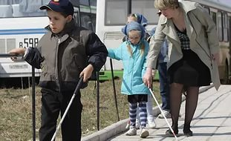
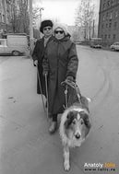
Воспитатель: ребята, предлагаю вам поиграть в игру и почувствовать как же сложно передвигаться ничего не видя.
Игра «Жмурки»
Воспитатель: тяжело двигаться с закрытыми глазами?
Дети: Да.
Воспитатель: Вот как тяжело приходится слепым людям, они не видят ничего. Не могут любоваться красотой природы, не видят, что они носят, что едят, во что играют, не знают как выглядят цвета радуги и т.д.
Предлагаю посмотреть следующий слайд.
Показ слайда №4
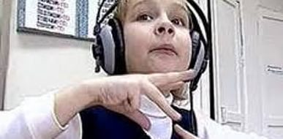
Показ слайда №5
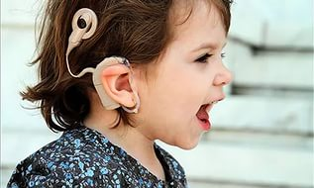

Воспитатель: ребята, как вы думаете, люди с какими нарушениями изображены на этих фотографиях?
Дети: плохо слышащие
Воспитатель: верно, неслышащие малыши - совершенно обычные дети. Они так же любят бегать, играть, танцевать, веселиться и шалить, экспериментировать с разными предметами, строить, лепить и рисовать. Но очень часто им не с кем играть. Потому что неслышащий малыш не говорит. Вместо того, чтобы говорить, они мычат и показывают руками, и не понимают, тех, кто с ними разговаривает.
Глухим людям трудно общаться, учиться, передвигаться и т.д. Для глухих и слабослышащих людей придумали специальный аппарат, чтобы лучше слышать.
Люди, которые совсем ничего не слышат, разговаривать тоже не могут, поэтому для них придумали знаки - жесты, с помощью которых они общаются. Чтобы понимать окружающих людей неслышащих специально обучают этим жестам.
Показ слайда №6
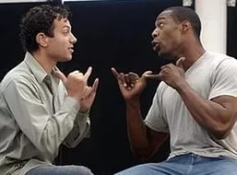
Воспитатель: что нового вы сегодня узнали? Какие бывают люди? Люди с ограниченными возможностями могут самостоятельно прожить?
Дети: ответы
Воспитатель: вот такие люди могут встречаться в нашей жизни. Они такие же, как мы, но у них есть свои особенности. Эти люди не слышат или не видят, или не могут передвигаться без коляски, но они все понимают, думают, чувствуют, умеют дружить и любить.

